HONORABLE AYUNTAMIENTO CONSTITUCIONAL
DE ZAPOTLÁN EL GRANDE, JALISCO
P R E S E N T E

Quienes motivan y suscriben LIC. LAURA ELENA MARTÍNEZ RUVALCABA, LIC. CINDY ESTEFANY GARCÍA OROZCO, MTRO. MANUEL DE JESÚS JIMÉNEZ GARMA, MTRO. NOE SAUL RAMOS GARCÍA y LIC. TANIA MAGDALENA BERNARDINO JUAREZ, en nuestro carácter de regidores integrantes de la Comisión Edilicia Permanente de Hacienda Pública y del Patrimonio Municipal del H. Ayuntamiento Constitucional de Zapotlán el Grande, Jalisco, con fundamento en los artículos 115 fracción I y II de nuestra Carta Magna; 1,2,3,73,77,85,88, 89 y demás relativos de la Constitución Política del Estado de Jalisco; 1,2,3,4,5,10,27,29,30,34,25,41,49, 50 de la Ley de Gobierno y la Administración Pública Municipal para el Estado de Jalisco y sus Municipios; Artículos 202 al 221 de la Ley de Hacienda Municipal del Estado de Jalisco, así como lo normado en los artículos 40,47,60,87,92,99, 104 al 109 y demás relativos y aplicables del Reglamento Interior del Ayuntamiento de Zapotlán el Grande, Jalisco; al amparo de lo dispuesto, presentamos a la consideración de este Pleno: DICTAMEN QUE PROPONE AL PLENO DEL AYUNTAMIENTO DE ZAPOTLÁN EL GRANDE, AUTORIZAR LA BAJA DE 6 UNIDADES VEHICULARES DEL INVENTARIO DE PATRIMONIO MUNICIPAL, Y SU DONACIÓN A LA ESCUELA SECUNDARIA TÉCNICA NO. 100 de conformidad con la siguiente:

E X P O S I C I Ó N D E M O T I V O S:

I.- El artículo 115 de la Constitución Política de los Estados Unidos Mexicanos, señala que es obligación adoptar para los Estados en su régimen interior, la forma de gobierno Republicano, Representativo, Popular, teniendo como base de su división territorial y de su organización política y administrativa, el Municipio libre y autónomo gobernado por un Ayuntamiento de elección popular, dispuesto lo anterior igualmente por la Constitución Política del Estado de Jalisco, en sus artículos 1 y 2, señalando además la forma de gobierno contenida en el artículo 73, que se rige por la Ley de Gobierno y la Administración Pública Municipal de esta entidad, misma que indica entre otras cosas la forma de funcionar de los Ayuntamientos, así como la manera de conocer y discutir los asuntos de su competencia.

II.- Mediante oficio número 422 recibido el día 06 de noviembre del año 2019 en la Sala de Regidores, suscrito por la Lic. Lucía Toscano Victorio, Jefa del Departamento de Patrimonio Municipal, se solicita a esta H. Comisión de Hacienda y de Patrimonio Municipal, la BAJA de 6 vehículos oficiales: 02, 082, 191, 260, 294 y 337, los cuales ya cumplieron con su ciclo de vida útil y se encuentran en condiciones deplorables, por lo tanto el costo de su reparación es muy elevado e innecesario, según se avala con el dictamen emitido por la Lic. Dulce Maribel Hernández Muñoz, Coordinadora del Taller Municipal. Las características de dichos vehículos se describen a continuación:

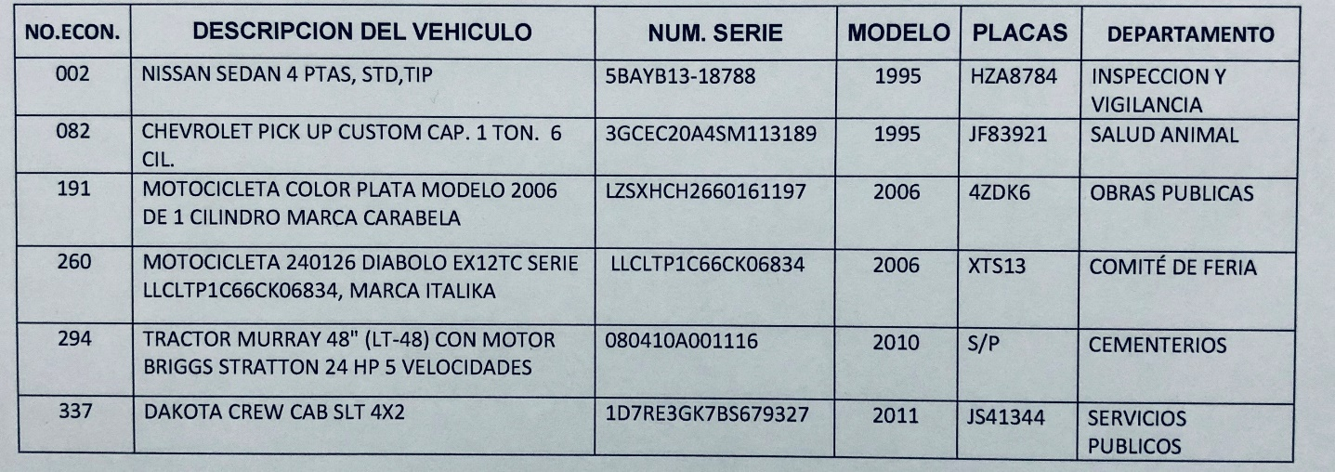

III.- Ahora bien, dentro del oficio mencionado en el punto que antecede, se hace mención de una solicitud de donación de vehículos automotores con dichas características, por parte de la Dra. Adelina Navarro Benijes, Directora de la Secundaria Técnica número 100, quien pide las unidades con el objeto de desarrollar prácticas “pertinentes expresivas” que pongan de manifiesto los conocimientos adquiridos en el aula y que tengan un significado en la vida cotidiana.

Por los antecedentes antes expuestos, este órgano colegiado dictamina bajo los siguientes:

C O N S I D E R A N D O S:

1.- La Comisión Edilicia de Hacienda y de Patrimonio Municipal es competente para conocer y dictaminar respecto a la solicitud mencionada, con fundamento en los Artículos 37, 40, 42, 60, 71 y demás aplicables del Reglamento Interior relativos al funcionamiento del Ayuntamiento y sus comisiones.

2.- Revisados y analizados en Sesión Ordinaria número 20 celebrada el día 12 de febrero del año 2020, los documentos anexos a los oficios girados por la Jefe de Patrimonio Municipal, se considera pertinente dar de baja definitiva los 6 bienes muebles solicitados, pues claramente se desprende de las imágenes adjuntas así como de su descripción, que las unidades vehiculares se encuentran en un estado deplorable e inutilizable, siendo procedente de igual manera y sin condición alguna, la donación respectiva a la Secundaria Técnica número 100 por medio de su representante legal.

En mérito de lo anteriormente expuesto, la Comisión Edilicia de Hacienda Pública y de Patrimonio Municipal con fundamento en los artículos 37, 40, 42, 60, 71, del Reglamento Interior del Municipio, relativos al funcionamiento del Ayuntamiento; en sesión Ordinaria 20 celebrada el día 12 de febrero de la presente anualidad, aprobamos por unanimidad de 05 cinco votos a favor, proponiendo para su discusión y en su caso aprobación por el Pleno, dictamen que contiene los siguientes:

R E S O L U T I V O S:

PRIMERO.- Se autoriza por el Pleno del Ayuntamiento del Municipio de Zapotlán el Grande, Jalisco; la baja definitiva del inventario del patrimonio Municipal de las 06 seis unidades vehiculares descritas en la parte expositiva del presente dictamen, así como la donación de dichos vehículos, a la Secundaria Técnica número 100, para su utilización en los términos que lo solicita su representante.

SEGUNDO.- Se autoriza y faculta a los representantes del Ayuntamiento, Presidente Municipal, Síndico, Secretario General y Encargado de Hacienda Municipal, para que firmen y suscriban la documentación inherente al cumplimiento del presente acuerdo y otorguen en donación en favor de la Secundaria Técnica 100, los bienes muebles que se darán de baja del Inventario de Patrimonio Municipal descritos en supra líneas.

TERCERO.- Se instruya a la Jefatura de Patrimonio Municipal, a realizar la baja del inventario de los 06 seis bienes muebles consistentes en las unidades vehiculares materia del presente dictamen.

CUARTO.- Notifíquese el contenido del presente Dictamen a la Síndico Municipal y a la Jefe del Departamento de Patrimonio Municipal.

ATENTAMENTE
SUFRAGIO EFECTIVO. NO REELACIÓN
2020, AÑO MUNICIPAL DE LAS ENFERMERAS”
“2020, AÑO DEL 150 ANIVERSARIO DEL NATALICIO DEL CIENTÍFICO JOSÉ MARÍA ARREOLA MENDOZA”
CIUDAD GUZMÁN, MUNICIPIO DE ZAPOTLÁN EL GRANDE, JALISCO, FEBRERO 12 DEL AÑO 2020
LIC. LAURA ELENA MARTÍNEZ RUVALCABA  Regidor Presidente de la Comisión Edilicia de Hacienda Pública y de Patrimonio Municipal | MTRA. CINDY ESTEFANY GARCÍA OROZCO  Regidor Vocal de la Comisión Edilicia de Hacienda Pública y de Patrimonio Municipal
MTRO. NOE SAUL RAMOS GARCÍA  Regidor vocal de la Comisión Edilicia de Hacienda Pública y de Patrimonio Municipal | LIC. TANIA MAGDALENA BERNARDINO JUÁREZ  Regidor vocal de la Comisión Edilicia de Hacienda Pública y de Patrimonio Municipal
LIC. MANUEL DE JESÚS JIMENEZ GARMA
Regidor vocal de la Comisión Edilicia de Hacienda Pública y de Patrimonio Municipal

Esta hoja de firmas corresponde al DICTAMEN QUE PROPONE AL PLENO DEL AYUNTAMIENTO DE ZAPOTLÁN EL GRANDE, AUTORIZAR LA BAJA DE 6 UNIDADES VEHICULARES DEL INVENTARIO DE PATRIMONIO MUNICIPAL, Y SU DONACIÓN A LA ESCUELA SECUNDARIA TÉCNICA NO. 100 que consta de 2 fojas útiles impresas por ambos lados.

C.c.p. Archivo
LEMR/ama

